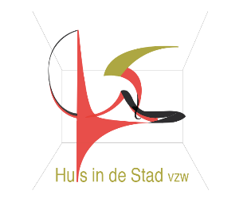

PROJECT Warmste week
Dieren houden en verzorgen in Huis in de Stad
In ons streven naar huiselijkheid in Huis in de Stad kan het houden en verzorgen van huisdieren een grote meerwaarde betekenen. Het “zorgen voor” stimuleert onze bewoners tot activiteit en verhoogt hun gevoel van eigenwaarde. Het kan onze bewoners bovendien motiveren om naar buiten te gaan en in contact te komen met een andere omgeving en de natuur. We willen daarom onze tuin verder inrichten om van deze dieren te kunnen genieten op een manier die aangepast en toegankelijk is voor onze cliënten. (dierenhokken, uitbouw neerhof, poortjes, tuinhuisje, …)
Naast het huisvesten en verzorgen van kippen en konijnen willen we op regelmatige basis beroep kunnen doen op externe initiatieven. Het inhuren van een “mobiele boerderij” geeft onze bewoners de mogelijkheid om op een comfortabele manier kennis te maken met tal van dieren, hen vanuit hun vertrouwde omgeving te kunnen knuffelen en verzorgen.

